**COLÉGIO ESTADUAL DE EDUCAÇÃO PROFISSIONAL**

[**CARMELO PERRONE C E PE EF M PROFIS**](http://cdn.novo.qedu.org.br/escola/41071026-carmelo-perrone-c-e-pe-ef-m-profis)

**CURSO TÉCNICO EM DESENVOLVIMENTO DE SISTEMA**

**EDUARDO NEVES**

**FELIPE CECHIN**

**TOOL’S COMPANY**

**CASCAVEL - PR**

**2024**

**EDUARDO NEVES**

**FELIPE CECHIN**

**TOOL’S COMPANY**

Projeto de Desenvolvimento de Software do Curso Técnico em Informática do Colégio Estadual de Educação Profissional CARMELO PERRONE C E PE EF M PROFIS– Cascavel, Paraná.

Orientadores: Profª Aparecida S.Ferreira

Profª. Maria Dina Savassini 2

**CASCAVEL - PR**

**2024**

**EDUARDO NEVES**

**FELIPE CECHIN**

**TOOL’S COMPANY**

Este Projeto de Conclusão de Curso foi julgado e aprovado pelo Curso Técnico em Informática do Colégio Estadual de Educação Profissional Pedro Boaretto Neto.

Cascavel, Pr., xx de Xxxxx de 2023

**COMISSÃO EXAMINADOR**

|  |  |
| --- | --- |
| ______________________________  Profª. Aparecida da S. Ferreira1  Especialista em Tecnologia da Informação  *Faculdade de Ciências Sociais Aplicadas de Cascavel*  ORIENTADORA | ______________________________  Profª. Maria Dina Savassini  BANCO DE DADOS |
| ______________________________  Profª. Aparecida da S. Ferreira1  Especialista em Tecnologia da Informação  *Faculdade de Ciências Sociais Aplicadas de Cascavel*  WEB DESIGN | ______________________________  Profª Eliane Maria Dal Molin Cristo  Especialista em Educação Especial: Atendimento às Necessidades Espe. - Faculdade Iguaçu-ESAP  COORDENADORA DE CURSO |
|  |  |

Sumário

**1 INTRODUÇÃO** 5

1.1 Apresentação do Problema 5

**5.2 Diagrama de Contexto** 12

**5.3 Diagrama de Fluxo de dados** 14

5.4 Diagrama de Entidade e relacionamento 15

5.5 Dicionário de Dados 16

5.6 Diagrama de Caso de Uso 17

5.7 Diagrama de Classe 18

5.8 Diagrama de Sequência 19

5.9 Diagrama de Atividade 21

**6 Telas** 22

**7 Conclusão** 24

**8 REFERÊNCIAS** 24

# **1 INTRODUÇÃO**

Para FONSECA (2020), no mundo contemporâneo, o comércio eletrônico emerge como uma força transformadora, redefinindo a maneira como as pessoas interagem com o mercado global. Com um clique do mouse ou toque na tela, consumidores podem explorar um universo virtual de produtos e serviços, rompendo as barreiras físicas e geográficas que antes limitavam as transações comerciais. Este é o mundo do e-commerce, uma paisagem dinâmica e em constante evolução, onde a inovação tecnológica e a criatividade empresarial se unem para criar novas oportunidades e desafios. Para MENDONÇA (2016), nesta introdução, vamos embarcar em uma jornada pelo ecossistema do e-commerce, explorando suas origens, fundamentos e implicações para empresas e consumidores. Desde os seus primórdios na era da internet até as tendências mais recentes, o e-commerce desencadeou uma revolução na forma como compramos, vendemos e experimentamos o comércio. Seja você um consumidor ávido, um empresário visionário ou um observador curioso, há muito a descobrir sobre esse fenômeno digital que molda o cenário econômico contemporâneo. Ao longo deste arquivo, examinaremos os principais componentes do e-commerce, desde a criação de lojas online e plataformas de pagamento até as estratégias de marketing digital e logística de entrega. Vamos mergulhar nas complexidades da experiência do cliente online, analisando fatores como usabilidade do site, segurança de transações e personalização de conteúdo. Além disso, vamos explorar as tendências emergentes que estão moldando o futuro do e-commerce, como inteligência artificial, realidade aumentada e comércio social. Por meio de uma análise abrangente e perspicaz, este arquivo tem como objetivo fornecer uma compreensão aprofundada do e-commerce, oferecendo insights valiosos para empresários, profissionais de marketing, acadêmicos e entusiastas da tecnologia. Prepare-se para explorar um mundo de oportunidades digitais e desafios emocionantes enquanto nos aventuramos pelo vasto horizonte do comércio eletrônico.

## 1.1 Apresentação do Problema

Para BOZZI (2017), o comércio eletrônico, ou e-commerce, tem experimentado um crescimento exponencial nos últimos anos, tornando-se uma parte fundamental da economia global. No entanto, apesar dos avanços tecnológicos e das oportunidades oferecidas pelo comércio online, há desafios significativos que os varejistas enfrentam.

Contextualização do Problema: Concorrência Acirrada: O mercado de ferramentas online é altamente competitivo, com a presença de grandes players e uma constante entrada de novos concorrentes. Isso coloca pressão sobre nós para nos destacarmos e oferecermos um diferencial significativo aos nossos clientes.

Experiência do Usuário: Embora tenhamos nos esforçado para fornecer uma experiência de usuário excepcional, existem áreas em que podemos melhorar. A navegação do site, a facilidade de busca de produtos e o processo de checkout são aspectos que precisam ser otimizados para garantir a satisfação contínua do cliente.

Logística e Entrega: A entrega rápida é um dos nossos principais diferenciais, mas estamos enfrentando desafios em manter essa promessa, especialmente em períodos de alta demanda ou devido a problemas logísticos. Isso pode afetar negativamente a experiência do cliente e a nossa reputação.

Variedade de Produtos: Embora nos esforcemos para oferecer uma ampla gama de produtos, pode haver lacunas em nossa seleção que estão impedindo alguns clientes de encontrar exatamente o que estão procurando. Isso pode levar à perda de vendas e à insatisfação do cliente.

Atendimento ao Cliente: Embora tenhamos uma equipe dedicada de atendimento ao cliente, há oportunidades para melhorar a eficiência e a qualidade do suporte que oferecemos aos nossos clientes. Respostas rápidas, soluções eficazes e comunicação proativa são essenciais para manter a confiança do cliente.

**2 OBJETIVOS**

Para ANDRADE (2017), o objetivo primordial da Tools Company é estabelecer-se como a principal referência no mercado online de ferramentas, proporcionando uma plataforma de compra e venda que seja não apenas eficiente e confiável, mas também sinônimo de excelência. Nosso compromisso é oferecer aos clientes uma experiência incomparável, caracterizada pela conveniência, uma vasta variedade de produtos, um serviço ao cliente excepcional e uma entrega rápida. Ao satisfazer as necessidades dos clientes de forma consistente, buscamos não apenas impulsionar o crescimento do nosso negócio, mas também definir os padrões de qualidade e inovação dentro do setor. Nosso objetivo é nada menos que redefinir a maneira como as ferramentas são adquiridas e comercializadas online, elevando continuamente o nível de satisfação do cliente e consolidando nossa posição como líderes do mercado.

**3 METODOLOGIA**

Descrição dos métodos e procedimentos que nortearão a busca de informações para responder o problema de pesquisa:

• Pesquisa metodológica:

Quando são criados métodos e instrumentos para captar informações e se chegar a determinado fim. Esse tipo é mais ligado a caminhos, formas, maneiras e procedimentos para se chegar a alguma solução.

• Pesquisa exploratória:

É utilizada quando ainda não se tem muitas informações sobre o campo que se pretende abordar. Por isso, naturalmente, ela não é baseada em hipóteses, já que as informações necessárias para isso ainda serão descobertas.

• Pesquisa de campo:

Quando o trabalho exige que o local onde aconteceu ou acontece o fenômeno seja investigado. Podem ser feitas também entrevistas, aplicação de questionários, testes e, claro, observação de todo o ambiente.

• Pesquisa documental:

Esse tipo requer o acesso a documentos arquivados em órgãos públicos e privados ou com pessoas. Qualquer tipo de documento que oficialize alguma informação importante, como fotografias, filmes, diários, cartas pessoais, registros anuais, entre outros, podem ser utilizados.

• Pesquisa bibliográfica:

Já neste tipo de investigação, os meios necessários são materiais publicados em jornais, livros, revistas e qualquer documento disponível e acessível ao público.

**4 REFERENCIAL TEÓRICO**

Um referencial teórico de um site é uma revisão da literatura que fundamenta seu tema, apresentando teorias, conceitos e pesquisas relevantes. Ele fornece contexto, justifica propostas e embasa argumentações, além de identificar lacunas no conhecimento e orientar futuros estudos. É a espinha dorsal intelectual do site, sustentando e dando credibilidade ao conteúdo apresentado.

HTML (Hypertext Markup Language): Criado por Tim Berners-Lee, o HTML é a espinha dorsal de qualquer página da web. Ele define a estrutura básica do conteúdo de uma página, como textos, imagens e links.

CSS (Cascading Style Sheets): Desenvolvido por Hakon Wiun Lie, o CSS trabalha em conjunto com o HTML para controlar a apresentação visual de uma página da web. Ele permite a estilização e o layout dos elementos HTML, melhorando a experiência do usuário.

JavaScript: Criado por Brendan Eich, o JavaScript é uma linguagem de programação fundamental para o desenvolvimento de aplicações web interativas e dinâmicas. Ele adiciona funcionalidades como animações, validações de formulários e interações do usuário em tempo real.

PHP (Hypertext Preprocessor): Desenvolvido por Rasmus Lerdorf, o PHP é uma linguagem de script do lado do servidor amplamente utilizada para o desenvolvimento web dinâmico. Ele é especialmente útil para a criação de sites de comércio eletrônico, pois permite a interação com bancos de dados e a geração de conteúdo dinâmico.

O comércio eletrônico teve suas origens na década de 1970, com a criação do primeiro sistema de transações eletrônicas por Michael Aldrich. Desde então, evoluiu significativamente, com o surgimento de marketplaces como Amazon, eBay e Craigslist, que revolucionaram a forma como as pessoas compram e vendem produtos online.

**5 DOCUMENTAÇÃO do projeto**

A documentação de um projeto é essencial para garantir que todas as informações cruciais sejam registradas de forma clara e organizada. Ela inclui uma visão geral do projeto, seus objetivos e propósitos claros, além do escopo definido que delimita o que está incluído e o que não está. A estrutura organizacional é detalhada, especificando os papéis e responsabilidades de cada membro da equipe, enquanto o cronograma estabelece marcos principais e fases com datas de entrega.

O ciclo de vida de um texto abrange desde sua concepção até sua conclusão. Começa com a ideia inicial e o planejamento do conteúdo e estrutura. Segue-se pela fase de escrita, onde a ideia é transformada em texto. Após a redação, vem a revisão, para correção de erros e melhoria da clareza e coesão. A etapa de edição prepara o texto para publicação, ajustando formato e estilo. Finalmente, o texto é publicado e recebido pelo público, gerando feedback e completando seu ciclo.

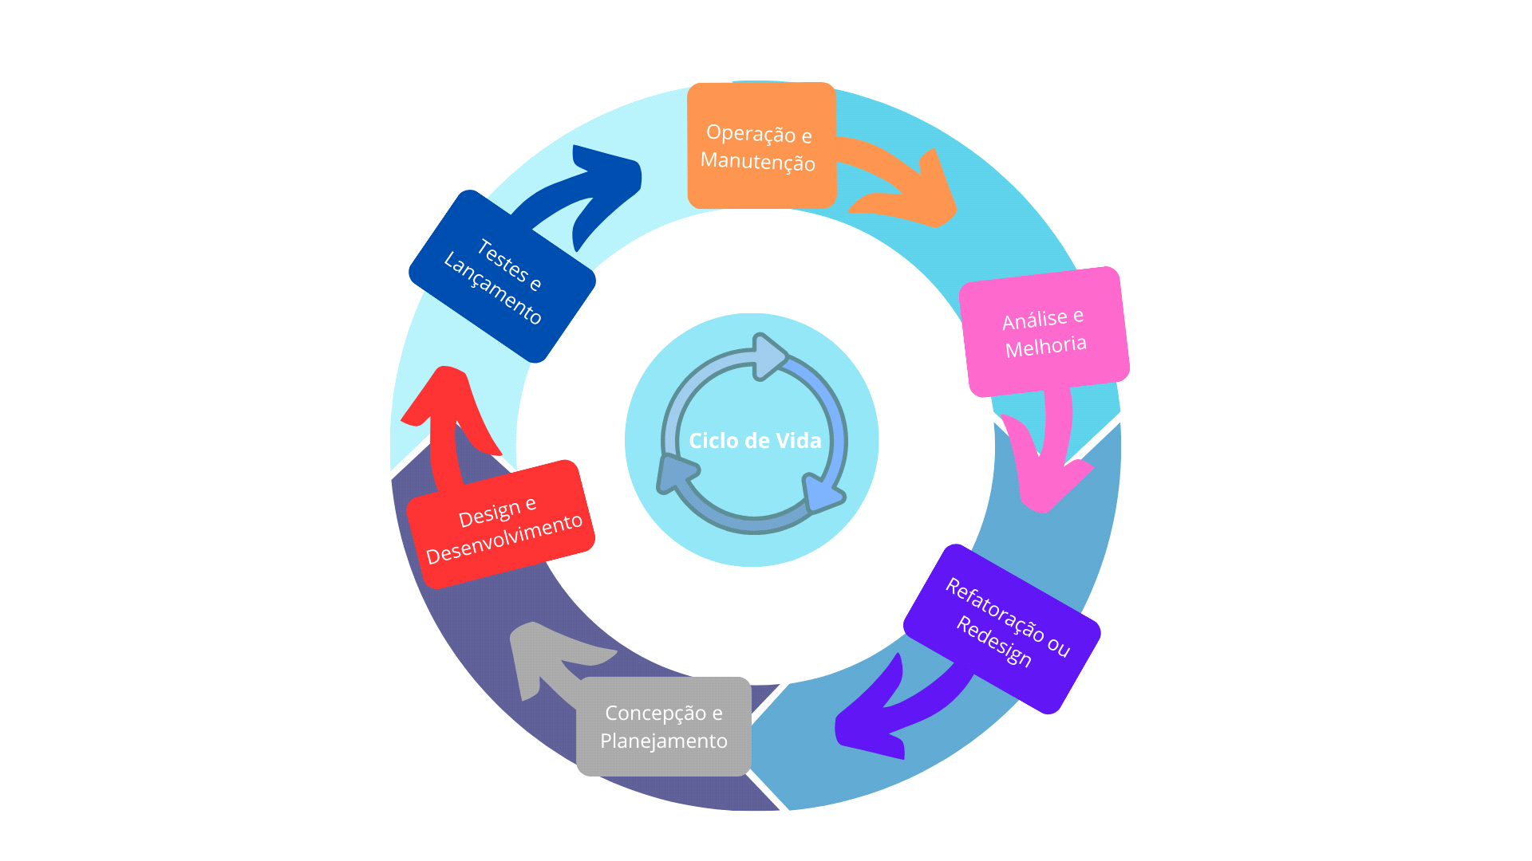

Fonte: Machado, Chaves, 2024

**5.1 Requisitos**

Um requisito de sistema é uma especificação detalhada de uma funcionalidade ou característica que um software deve ter para atender às necessidades dos usuários e partes interessadas. Esses requisitos podem incluir funcionalidades específicas (requisitos funcionais), aspectos de desempenho, segurança, usabilidade, entre outros (requisitos não funcionais). São essenciais para guiar o desenvolvimento, design e implementação de sistemas, garantindo que o software seja eficiente, seguro e atenda às expectativas dos usuários e aos padrões regulatórios.

**5.1.1 Requisitos funcionais**

Requisitos funcionais são descrições detalhadas das funções específicas que um sistema de software deve realizar. Eles definem o que o sistema deve fazer, especificando as operações, serviços ou funcionalidades que o software deve oferecer aos seus usuários. Esses requisitos descrevem as ações que o sistema deve ser capaz de executar em resposta a entradas específicas, como interações do usuário, dados recebidos ou eventos do sistema.

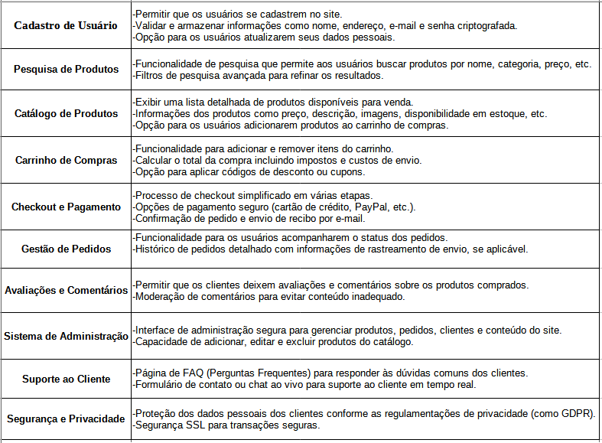

Fonte: Machado, Chaves, 2024

**5.1.2 Requisitos não funcionais**

Requisitos não funcionais são critérios que descrevem aspectos do sistema que não estão diretamente relacionados às funcionalidades específicas que ele deve realizar, mas sim à qualidade geral do sistema e à experiência do usuário. Eles especificam atributos do sistema que são igualmente importantes para o seu sucesso, incluindo características como desempenho, segurança, usabilidade e confiabilidade.

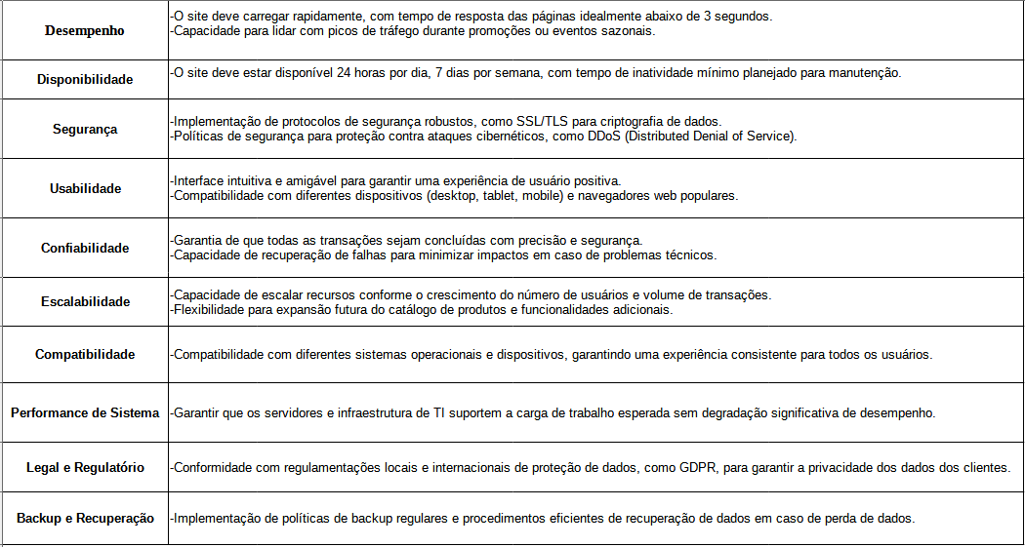

Fonte: Machado, Chaves, 2024

## **5.2 Diagrama de Contexto**

Um diagrama de contexto é uma representação visual que mostra as interações entre um sistema e seus agentes externos. Ele descreve de forma simplificada como o sistema interage com outros sistemas, usuários, dispositivos ou entidades externas. Esse tipo de diagrama é frequentemente usado na engenharia de software e na análise de sistemas para fornecer uma visão geral clara do ambiente em que o sistema opera.

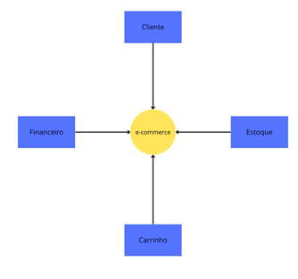

Fonte: Machado, Chaves, 2024

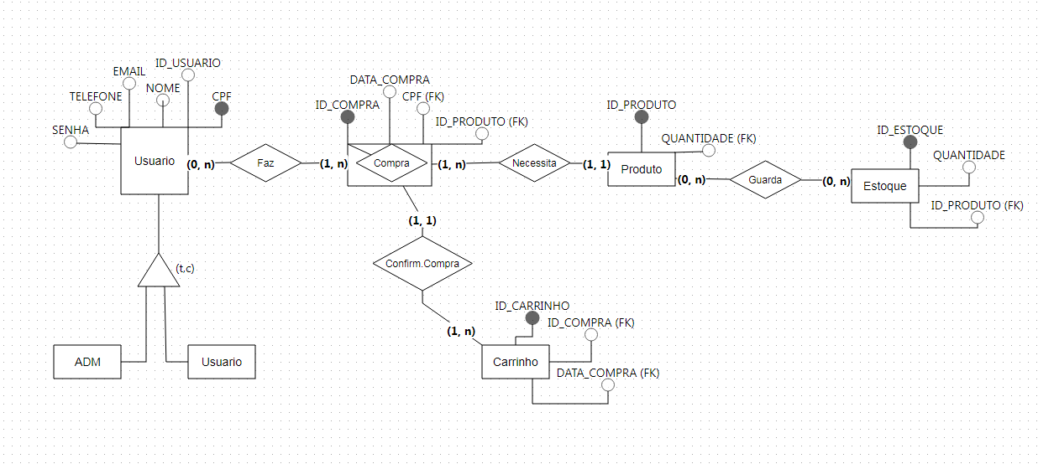

**Fonte: Machado, Chaves, 2024**

## **5.3 Diagrama de Fluxo de dados**

Um diagrama de fluxo de dados (DFD) é uma representação gráfica que descreve o fluxo de dados dentro de um sistema de informações. Ele é amplamente utilizado na análise estruturada e na modelagem de sistemas para mostrar como dados são processados e movidos de um ponto a outro dentro de um sistema.

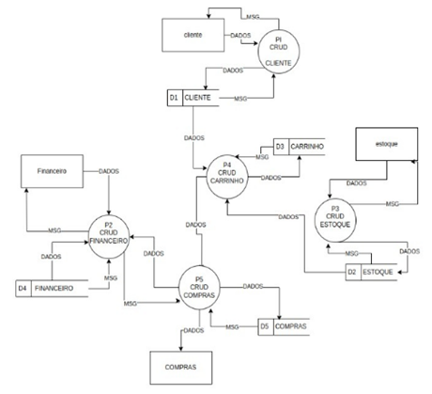

**Fonte: Machado, Chaves, 2024**

## 5.4 Diagrama de Entidade e relacionamento

Um Diagrama de Entidade e Relacionamento (DER), também conhecido como Diagrama Entidade-Relacionamento (DER), é uma ferramenta visual utilizada na modelagem de dados para representar as entidades (objetos) que fazem parte de um sistema ou domínio de negócios, e os relacionamentos entre essas entidades. Este tipo de diagrama é fundamental na fase de projeto de banco de dados e é amplamente utilizado na engenharia de software.

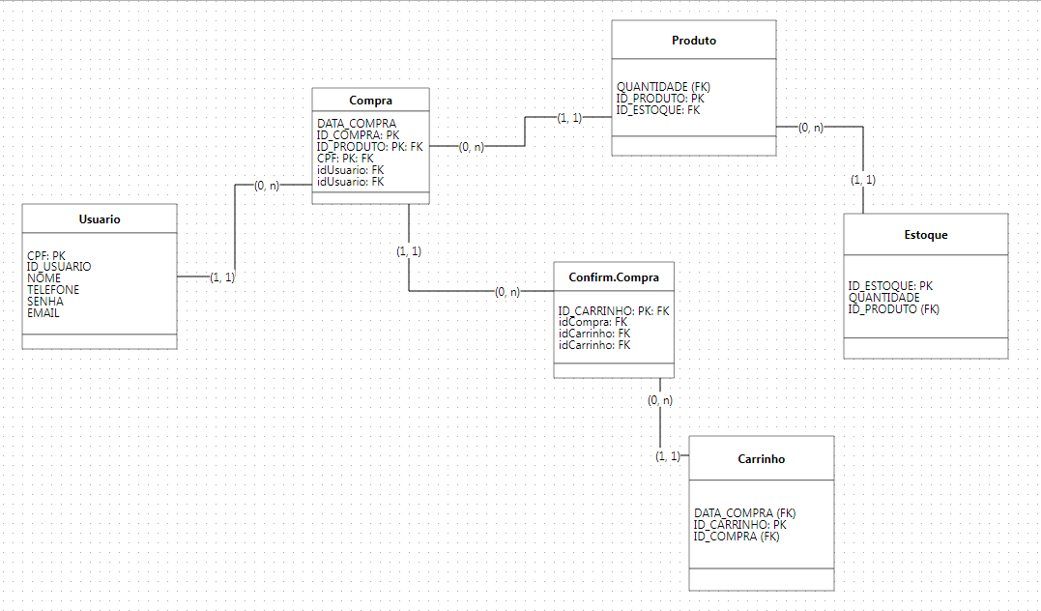

**Fonte: Machado, Chaves, 2024**

## 5.5 Dicionário de Dados

Um dicionário de dados é uma ferramenta que fornece uma descrição detalhada de todos os elementos de dados em um sistema de informação.

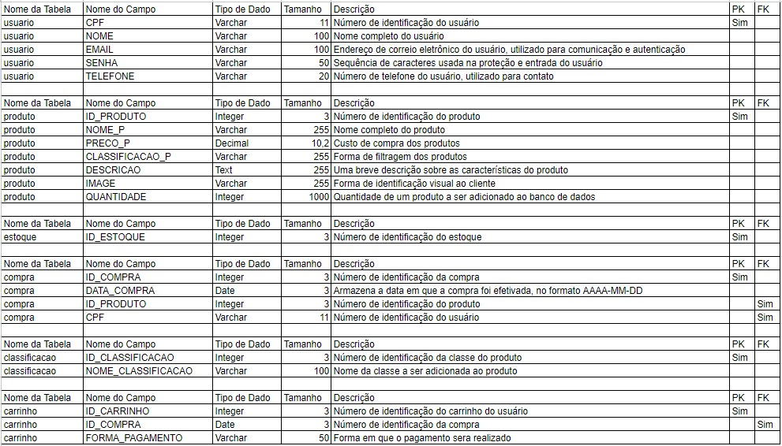

**Fonte: Machado,Chaves 2022**

## 5.6 Diagrama de Caso de Uso

Um diagrama de caso de uso é uma ferramenta visual utilizada na modelagem de sistemas, especialmente na análise de requisitos. Ele representa as interações entre usuários (atores) e o sistema, destacando como os usuários podem interagir com as funcionalidades do sistema.

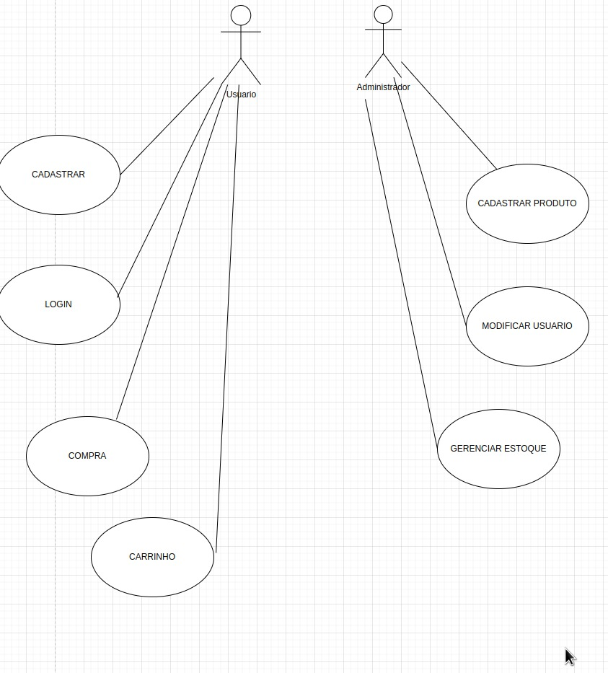

**Fonte: Machado, Chaves 2024**

**FALTA CENÁRIO**

## 5.7 Diagrama de Classe

Um diagrama de classes é uma representação visual que descreve a estrutura de um sistema orientado a objetos. Ele mostra as classes, seus atributos, métodos e os relacionamentos entre elas. É uma das principais ferramentas da UML (Unified Modeling Language) e é amplamente utilizado no design e na documentação de sistemas.

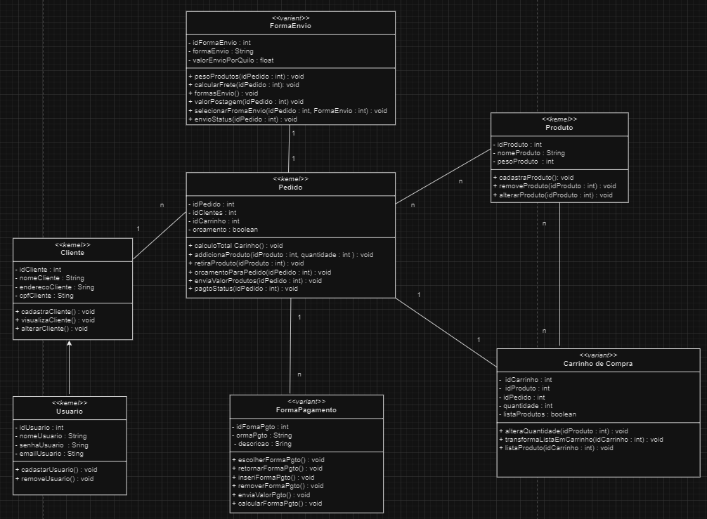

**Fonte: Machado, Chaves 2024**

## 5.8 Diagrama de Sequência

Um diagrama de sequência é uma representação visual que ilustra como os objetos ou componentes de sistema interagem ao longo do tempo para realizar um determinado processo ou funcionalidade. É uma ferramenta da modelagem UML (Unified Modeling Language) e é especialmente útil para entender a dinâmica do sistema.

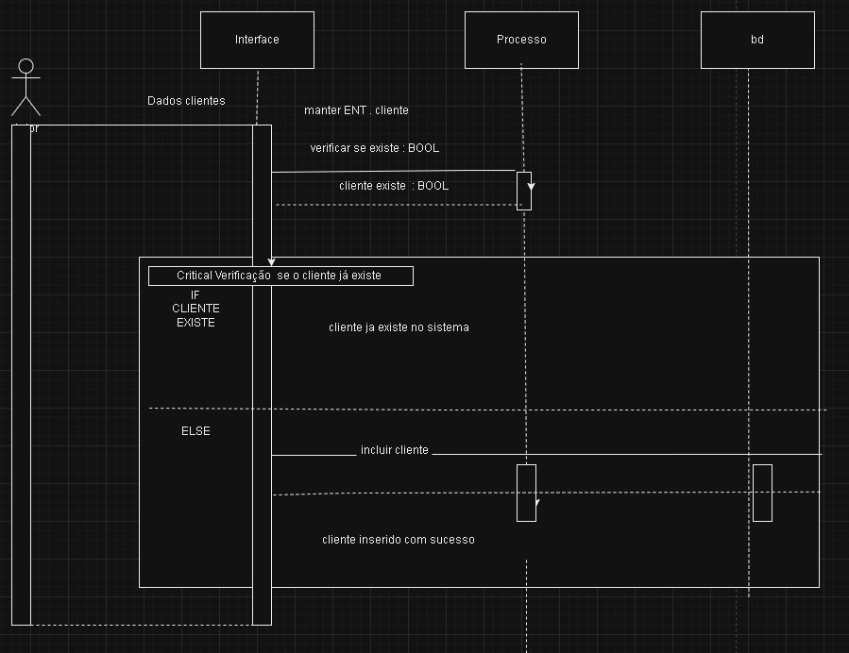

**Fonte: Machado, Chaves 2024**

## 5.9 Diagrama de Atividade

Um diagrama de atividade é uma representação visual que ilustra o fluxo de trabalho de um processo, mostrando as atividades, decisões e fluxos de controle envolvidos. É uma das ferramentas da UML (Unified Modeling Language) e é muito utilizada para modelar processos de negócios, fluxos de trabalho e algoritmos.

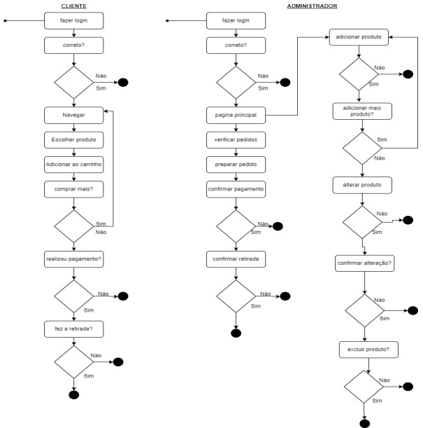

**Fonte: Machador, Chaves 2024**

# **6 Telas**

FALTA

# **7 Conclusão**

FALTA

# **8 REFERÊNCIAS**

[..] Bozzi, Carolina, and Claudia Mont'Alvão. "E-COMMERCE EM INTERFACES DIGITAIS." *Ergodesign & HCI* 5.Especial (2017): 165-179.

[..], DE ANDRADE, Marta Cleia Ferreira; SILVA, Naiara Gonçalves. O comércio eletrônico (e-commerce): um estudo com consumidores. Perspectivas em Gestão & Conhecimento, v. 7, n. 1, p. 98-111, 2017.

[..], de Mendonça, Herbert Garcia. "E-commerce." *Revista Inovação, Projetos e Tecnologias* 4.2 (2016): 240-251.

[..], Fonseca, Luma Vilela Ramos, and Isabella Thalita Andretto Oliveira. "Responsabilização dos provedores de conteúdo nas relações de e-commerce." *Revista de Direito, Globalização e Responsabilidade nas Relações de Consumo, Evento Virtual* 6.1 (2020): 22-42.

BELMONT, Filipe. Marketing digital e e-commerce. Editora Senac São Paulo, 2020.

Brito, David Santos, and Taís de Carvalho Malheiros. "A importância das mídias sociais e das ferramentas gratuitas do google no mercado de e-commerce no Brasil para microempresas." C@ LEA-Cadernos de Aulas do LEA 2 (2013): 1-18.

de Almeida, Wallacy Sebastian Aparecido Jeronimo, and Helen Cristina de Mattos Senefonte. "Algoritmo inteligente para otimização de buscas em ferramentas de e-commerce." (2024).

Fontes, Lucas Oliveira. "Análise de ferramentas da contabilidade gerencial com ênfase em custos em uma organização e-commerce." (2014).

Garcia, Lucas Arcas, et al. "Análise do E-Commerce como oportunidade promissora para a cidade de Guarapuava–PR e Região." IN: X Congresso Brasileiro de Engenharia da Produção. Paraná, Brasil: APREPRO. 2020.

MARQUES, Luciana Lamounier. A importância do e-commerce como ferramenta de marketing. 2010.

Melo, Max Yan Alves. "Empreendedorismo digital: Evolução do e-commerce." (2021).

Menezes, Thalita de Lima. Marketing de conteúdo como ferramenta de BRANDING: um estudo de caso de um E-COMMERCE de moda praia. BS thesis. 2021.

MULLER, Vilma Nilda. "E-commerce: vendas pela internet." Fundação Educacional do Municipio de Assis (2013).